

**BİLGİSAYAR VE BİLİŞİM BİLİMLERİ FAKÜLTESİ  
     BİLGİSAYAR MÜHENDİSLİĞİ BÖLÜMÜ**

**SİSTEM SİMÜLASYONU DERSİ**

**Dr.Öğr.Üyesi ABDULLAH SEVİN**

**Mustafa KELEŞ G191210309 1.Öğretim A Grubu**

**Yemekhane Simülasyonu**

**Yemekhane Simülasyonu**

Bu çalışmada üniversite öğrencilerinin aldıkları yemek hizmetinden beklentilerinin işletmeci firma tarafından ne düzeyde karşılandığı, beklenti ve algıları arasında bir fark olup olmadığı ve toplam beklenti düzeyleri belirlenmeye çalışılmıştır. Bu amaç doğrultusunda hazırlanan anket Adnan Menderes Üniversitesinde farklı bölümlerde öğrenim gören rastgele seçilmiş 336 öğrenciye uygulanmıştır. Çalışma verileri değerlendirilirken tanımlayıcı istatistikler (Frekans, Yüzde, Ortalama, Standart sapma) kullanılmıştır.

Araştırma kapsamında öğrencilere yemekhane çıkışında dağıtılan toplam 400 anketten 336’sı doğru olarak cevaplanmış ve araştırma kapsamında uygulanan analizlerde kullanılmıştır. Veri toplama araçları ile elde edilen veriler SPSS 19.0 (Statistical Package for the Social Sciences) paket programıyla test edilmiştir. Araştırmada öğrencilerin yiyecek-içecek firmasıyla ilgili beklentileri ve bu beklentiler ile algılanan hizmet kalitesi arasındaki farkın belirlenebilmesi amacıyla algılanan hizmet puanlarından beklenen hizmet puanlarının çıkarılmasıyla hizmet kalitesi puanı elde edilmiştir.

**Yemekhane Veri Seti İnternet Linki**

<https://www.jotags.org/Articles/2013_vol1_issue3/2013_vol1_issue3_article4.pdf>

**NOT**: Ödevde İstenen Diğer Veriler Ödev Doküman Klasörümde Bulunan G191210309_MustafaKELEŞ İsimli Excel Ek Dosyasında Bulunmaktadır.

**SİSTEM ANALİZİ**

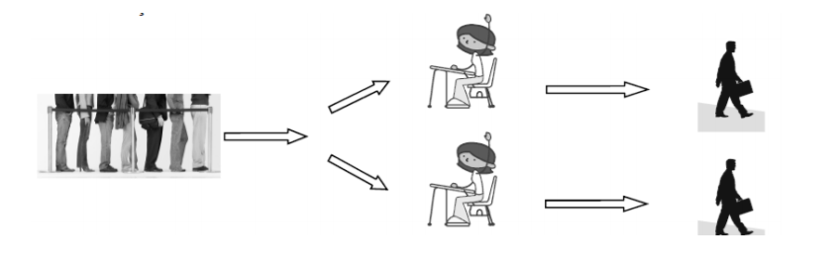

|  |
| --- |
| Ortalama Kuyrukta Bekleme Süresi=2.8 dk |
| Kuyrukta Bekleme Olasılığı = 0.65 |
| Ortalama Servis Süresi = 3,4 dk |
| Kuyrukta Bekleyen Bir Müşterinin Ortalama Bekleme Süresi = 4.3 dk |